Методическая разработка мероприятия по теме «Профессия. Специальность».
Беседа «За круглым столом. Выбираем свой путь».
Форма проведения: беседа.
Пояснительная записка.
Современный рынок труда диктует такие условия, которые требуют от учащихся знаний, как о собственном потенциале, так и о содержании профессиональной деятельности. Важным моментом в жизни каждого человека является то время, когда он ищет себе профессию и ищет себя в профессии. Найти себя в профессии - означает возможность достойно жить, чувствовать себя нужным людям. Профессиональная принадлежность – одна из значимых характеристик любого человека. Работа занимает добрую половину нашей жизни. Поэтому, найдя себя в профессии, можно достойно жить, чувствовать себя нужным людям, получать радость от работы. Конечно, очень приятно получать достойное вознаграждение за выполненную работу. Выбор профессии – это первый шаг к самостоятельной жизни. Сделать его нелегко, необходимо внутренне быть готовым и уверенным в том, что шаг делается в нужном направлении.
Цель мероприятия: обобщить знания и представления о профессии «преподаватель»; подготовить к осознанному выбору профессии.
Задачи: расширить знания учеников о профессии «преподаватель»; формировать интерес к получению знаний, необходимых для успешного профессионального самоопределения.
Тип мероприятия: усвоение новых знаний.
Учащиеся должны знать: понятия «профессия; специальность».
Форма работы: беседа.
Оборудование: компьютер; проектор; экран; иллюстрации с изображением людей, связанных с профессией «преподаватель, педагог; учитель; музыкант и производные от неё». На доске эпиграфы: «Начало – более чем половина всего». Аристотель. «Два мира есть у человека: один, который нас творил, другой, который мы от века творим по мере наших сил».
Папка №1фото «начало».
Ход беседы «За круглым столом. Выбираем свой путь».
1. Организационный момент.
Приветствие. Психологический настрой.
2. Основная часть беседы «За круглым столом».
- Раскрытие основных характеристик профессиональной деятельности.
- Название профессии, специальности.
-Уровень базовых знаний.
- Качества, определяющие успех в работе.
- Область применения.
- Пути получения профессии.
3. Итог беседы «За круглым столом».
4. Участники беседы: Вовнянко И.Н., заместитель директора по учебной работе, преподаватель по классу аккордеона; Пукало И.В., преподаватель музыкально-теоретических предметов; Печерица А.Н., преподаватель по классу фортепиано. Обучающиеся 6-7-х классов фортепиано и аккордеона.

Ответственная за организацию и проведение мероприятия заведующая исполнительским отделением Певекской школы искусств, преподаватель по классу фортепиано Сафонова Т.В. Все фотоматериалы выполнены Т.В.Сафоновой.

Организационный момент. Вступительное слово Т.В.Сафоновой.
Добрый день! Мы рады встрече с вами! Приветствуем друг друга, для этого просто улыбнитесь. Мы надеемся, что в течение всей беседы будет присутствовать доброжелательная атмосфера. Сегодня мы говорить о профессии «преподаватель».
Для начала обратимся к основным понятиям, без которых невозможно разобраться в особенностях профессиональной деятельности человека. Слово «профессия» (от латинского profession – «объявляю своим делом») означает род трудовой деятельности, требующий определённой подготовки и являющийся источником к существованию. Профессия – это знания, умения, личные качества, необходимые для того, чтобы успешно заниматься данной работой, получая за свой труд вознаграждение.
Но часто возникает потребность в определении конкретной работы, которую выполняет человек, то есть его специализации. Специальность - (от латинского species – род, вид) – вид занятия в рамках одной профессии. Например: профессия преподаватель, специальность – преподаватель по классу музыкального инструмента, концертмейстер, преподаватель теоретических дисциплин. Получив профессию музыканта, можно совершенствоваться в смежных специальностях, таких как звукорежиссёр, звукооператор, ди-джей, музыковед, театральный критик, искусствовед, музыкальный продюсер, композитор, дирижёр, лектор филармонии, музыкальный редактор на радио или телевидении.
Посмотрите на экран (фото «многообразие мира профессий»).

Рассказ И.В.Пукало – преподавателя теории музыки.
Я работаю преподавателем музыкально-теоретических дисциплин в школе искусств. Этому предшествовал длительный путь познания и учения. Сначала – 7 лет музыкальной школы в городе Полевском Свердловской области. Свою школу помню мало. Особого интереса к учёбе не испытывала. Так случилось, что по окончании её, меня пригласили на работу в качестве музыкального работника. В то время была большая потребность в музыкантах. Трудилась в Доме пионеров, Доме культуры, детском саду. Здесь, на практике, я ощутила нужность данной профессии, огромный интерес к музыкальному искусству. Заработок был неплохой. Во всяком случае, больше, чем у моей мамы – инженера-аналитика, – а на тот момент библиотекаря.
Через три года после окончания школы я приняла решение поступать в музыкальное училище в городе Асбесте на музыкально-теоретическое отделение. У нас были очень молодые преподаватели, по возрасту почти как мы, студенты. Они заразили нас музыкальным искусством, какой-то необыкновенной энергией, создали творческую атмосферу. Кроме занятий по расписанию велись различные факультативы. Два раза в год устраивались знаменитые «капустники», на которые приходил весь город. Было много концертов. В них выступали студенты, педагоги, приглашались именитые музыканты. От обучения остались очень приятные воспоминания, училась с большим желанием. Успешно проучившись 4 года, получила красный диплом. Он давал мне право работать в музыкальной школе, преподавать музыкальную литературу, сольфеджио и общее фортепиано.
Но этого не случилось, так как я поступила в Уральскую государственную консерваторию им. Мусоргского в городе Екатеринбурге. Начался очередной, пятилетний этап познания музыки, самостоятельного осмысления различных музыкальных явлений. Возраст педагогического состава в основном был за пределами пенсионного. Но это не значит, что с ними было неинтересно. Педагоги имели огромный опыт преподавания и общения со студентами, обладали неповторимой индивидуальностью. В консерватории преподавались предметы, повторяющие и углубляющие училищный курс: история русской, советской и зарубежной музыки, сольфеджио, гармония, народное творчество, анализ музыкальных форм, полифония, инструментоведение, фортепиано. Добавились и новые – музыкальная критика, исторический материализм, диалектический материализм, история философии, научный коммунизм, иностранный язык, на 5 курсе – дипломная работа. Обучение в консерватории не только расширило музыкальный горизонт, но и дало новые возможности в выборе профессии.
Во-первых, название специальности – музыковед - уже содержит в себе более объёмный потенциал работы в сфере музыки. Это и преподаватель историко-теоретических дисциплин в музыкальном училище, это и музыкальный критик, и лектор филармонии, педагог школы искусств или общеобразовательной школы, музыкальный редактор на радио или телевидении. Некоторые мои сокурсники работают менеджерами в музыкальных учреждениях. Никто из них не поменял профессию, все так или иначе связаны с музыкой.
(фото Ирина Витальевна)

Выступление А. Н. Печерицы.
. – Я – самый молодой представитель профессии «преподаватель» в Певекской школе искусств. Мой выбор профессии – осознанный. К нему я шла с детства. Хорошо училась в Певекской музыкальной школе, участвовала в конкурсах, почти всегда результаты были хорошие. Мне нравилось выступать на сцене, быть участницей сольных концертов. Я училась в Тульском колледже искусств им. А.С.Даргомыжского. Наряду с известными мне по музыкальной школе предметами изучала новые предметы, которые мне очень нравились. Хочу их перечислить: методика обучения игры на фортепиано, камерный ансамбль, теория музыки и гармония, инструментоведение, народная музыкальная культура. Моя профессия - «преподаватель по классу фортепиано». Но я вам хочу рассказать о другой специализации, которую мне пришлось освоить в силу сложившихся обстоятельств. Это-концертмейстер в работе с детским хоровым коллективом. В одном из учебных пособий я прочитала следующее выражение Д.Б.Кабалевского: «Главной задачей массового музыкального воспитания является не столько обучение музыки само по себе, сколько воздействие через музыку на весь духовный мир учащихся, на их нравственность». Раньше я чувствовала власть музыки только над моими эмоциями. А работая с детским коллективом, вижу, как её звуки поистине вершат чудеса: музыка объединяет нас, меняется настроение, преобразуется душа. Пение является самым массовым и доступным видом исполнительства. На занятиях по хоровому пению формируется комплекс музыкальных способностей: эмоциональная отзывчивость на музыку, ладовое чувство, чувство ритма. Чтобы детское творчество могло ярче проявиться, ребёнку надо накопить музыкальные впечатления, научиться воспринимать музыку. В этом им помогают педагог по хору и концертмейстер. Мне очень повезло в этом плане, поскольку педагогом по хору является Л.Н.Смыкалова – в прошлом мой преподаватель, а теперь и наставник. Мы работаем слаженно и творчески. Я поняла, что работа концертмейстера в детском коллективе объединяет творческие, педагогические и психологические функции, которые трудно отделить друг от друга в учебных и концертных ситуациях. При разучивании и исполнении произведений мне необходимо чутко реагировать на все указания педагога, чувствовать настроение хорового коллектива, проникаясь его задачами и трудностями. В процессе работы мне пришлось овладеть навыками общения с младшим и старшим детскими хоровыми коллективами. Я могу сказать, что младшие школьники любят песни ритмически чёткие, с понятным текстом. Они чутко реагируют на ласковые образы (песни о маме, природе, животных). Я помогаю им выучить текст, объяснить непонятные слова. Я поняла, как важно уметь показать соответствующую хоровую партитуру на фортепиано, уметь задать хору тон, понимать такие приёмы, как цепное дыхание, активная дикция. Ещё я освоила приём транспонирования произведений, связанный с мутацией голоса ребёнка.
Дети старшего хора хорошо воспринимают серьёзные произведения, с тематикой, требующей глубокого размышления. Старшие дети тянутся к современной эстрадной музыке, но и классика им понятна. Репертуар старшего хора состоит из достаточно сложных произведений, включающих двух- и трёхголосие. Это потребовало от меня работы над улучшением исполнительских навыков.
Мы с Линой Николаевной Смыкаловой хорошо понимаем друг друга и действуем в одном направлении в творческих вопросах. Я не только аккомпанирую хору на уроках и концертах, но также занимаюсь с учащимися индивидуально, помогая им разучивать партии. Концертмейстеру необходимо постоянно следить за жестами дирижёра, поэтому я знаю основы дирижёрской техники. Ещё мне нужно целостно охватывать партитуру, которая состоит из трёх-четырёх нотных станов.
Вывод. Специализация «концертмейстер» - это более расширенная профессия «преподаватель фортепиано». У концертмейстера более широкие рамки охвата музыкального текста, чем у пианиста, играющего только сольные произведения. Концертмейстер принимает активное участие в повседневной работе хорового коллектива, повышает качество образования, решает задачи воспитания участников хора, помогает развитию у детей творческих музыкальных способностей.
(фото Печерица Анастасия Николаевна-концертмейстер).

Практическое задание. Проводят Т. В. Сафонова, И. Н. Вовнянко
Учащимся предлагается рассмотреть иллюстрации с представителями различных профессий и называть изображённые профессии и специальности. Учитель, преподаватель, музыкант, звукооператор, певец, концертмейстер, аккомпаниатор. звукорежиссёр, звукооператор, ди-джей, музыковед, театральный критик, искусствовед, музыкальный продюсер, композитор, дирижёр, лектор филармонии, музыкальный редактор на радио или телевидении.
В России существуем более двух тысяч десятков профессий. Чтобы ориентироваться в этом изобилии, необходима систематизация профессий на отдельные группы (представляются варианты таблиц «Классификация профессий» более всего подходящие к педагогической деятельности). Классификация профессий: по предмету труда: «Человек–человек», «Человек–знаковая система»; по коллективности процесса: индивидуальный, коллективная работа; по ответственности в труде: моральная, материальная. Учащиеся работают с раздаточным материалом под руководством преподавателей. В ходе изучения классификации ученики проводят анализ профессий «учитель», «преподаватель» от уточнения типа профессии до определения условий труда. Так, предметом профессий типа «человек – человек» являются другие люди. Профессиям этого типа предъявляют высокие требования к таким качествам работника как умение устанавливать и поддерживать деловые контакты, понимать состояние людей, проявлять выдержку, спокойствие и доброжелательность, иметь хороший словарный запас и владеть речью. «Человек – знаковая система» - тип профессий, который объединяет людей, связанных с цифрами, таблицами, специальными знаками (коды и ноты). Профессии этого типа требуют от человека способности к образному мышлению, длительному и устойчивому сосредоточению внимания, усидчивости. Эту схему можно рассматривать и как лестницу, по которой учащиеся могут подниматься, обдумывая выбор будущего трудового пути.
Вспомните профессии известных людей А.П.Бородин (химик), П.И.Чайковский (юрист), М.А.Балакирев (военный офицер), Ц.А.Кюи (морской офицер), А.С.Грибоедов (дипломат), А. Розенбаум (врач), К.Э.Циолковский (учитель).
Подведение итогов.
Что нового узнали из «Беседы»? Извлекли ли какую–то пользу из полученных сведений о профессии «преподаватель – музыкант» и её производных?
Заключительное слово преподавателей.
На сегодняшнем мероприятии мы рассмотрели некоторые аспекты классификации профессий, расширили словарный запас новыми понятиями по теме «Профессия. Специальность». Сделали первый шаг к освоению умения анализировать профессиональную деятельность.

Т.В.Сафонова, И.Н.Вовнянко.
Вывод.
Музыкальное развитие должно начинаться в семье и может продолжаться всю жизнь.
Особенность нашей профессии в том, что объектом труда является личность ребёнка. Поэтому педагог должен не только владеть инструментом, быть образованным теоретически, но ещё психологом и воспитателем.
Профессия для нас не просто профессия, а состояние души. Это заставляет нас всё время двигаться вперёд, искать новые интересные подходы к методике преподавания, чтобы развиваться самим и развивать своих учеников. С появлением новых технологий и гаджетов учебный процесс можно сделать творческим. Например, на электронных инструментах можно не только слушать лучшие образцы мирового музыкального искусства, но и своё исполнение в записи.
Ещё одна особенность нашей профессии – индивидуальный подход к каждому ученику.
Важно наладить психологический контакт с обучающимися: не делать скоропалительных выводов, изменить подход, временно ослабить или усложнить требования. У ученика должно быть полное доверие к педагогу. В педагогическом процессе преподаватель выступает посредником между учениками и учебным материалом, составляющим содержание предмета. Задача преподавателя состоит в том, чтобы учащийся усваивал содержание и успешно развивался.
Если педагог будет ясно представлять себе цель обучения, содержание предмета и методические средства для реализации педагогических задач, то учебный процесс станет хорошо управляемым. Педагог должен не только научить ребёнка играть на инструменте, но и развивать художественное мышление, научить понимать музыку, наслаждаться ею. Ну, и сочетать в своей работе воспитание и обучение. Мы понимаем, что педагог-музыкант работает для будущего. Результаты мы увидим лишь спустя некоторое время. А значит, что содержание и методы музыкально-педагогической работы во многом определяются пониманием того, к чему готовить ученика: предвидением, хотя бы в общих чертах, характера профориентации его будущей деятельности, и, соответственно, тех целей и задач, которые будут стоять перед ним к моменту окончания курса обучения в школе искусств.
До сих пор первоочередной задачей для нас является выявление таланта ребёнка и побуждение его к творчеству.
Это очень трудно! Но как теплеет у нас на душе, когда видишь, как наконец-то загорелся огонёк интереса в глазах у Вики и Влада, как артистичны сёстры Вероника и Кристина, как профессионально выступают Даниил и Семён, Мария и Ирина.
Мы убеждены, что в жизни всё надо делать с любовью. Нам не скучно с нашими учениками, нет рутинной работы, наоборот, мы стараемся радостно делиться своими знаниями с детьми и коллегами. Очень приятно слышать, встречая родителей своих бывших учеников, что их дети не забыли музыку, играют своим друзьям. А многие уже привели к нам в школу своих детей и даже внуков.
Спасибо нашим ученикам за помощь в музыкальном воспитании!
Педагог – профессия особая, связанная со сложным и хрупким миром растущего человека. Люди нашей профессии ведут учеников по пути познания мира, по пути совершенствования. На занятиях музыкой знания, умения и навыки подчинены духовному началу. На нас лежит большая ответственность за духовную жизнь детей.
Нам кажется, что всё выше сказанное мы стараемся учитывать в своей работе. Мы уверены, что сделали правильный выбор в профессии. Она очень интересна. Будем рады, если и вы её выберите.

Школой искусств открыт электронный сайт schoolarts_pvk.
Список использованной литературы.
Алексеев А. Методика обучения ученика – музыканта. М., 1990г.
Баренбойм М. Путь к музицированию. М., 1990 г.
Сухомлинский А. Сердце отдаю детям. М., 1985 г.
Подкаминский И.М. Элементарное музицирование в музыкальной школе (конспект курсов повышения квалификации). Город Певек, 2012 г.
Артюгина Е. Разработка урока по теме «Профессия. Специальность». Интернет портал.
«Искусство в школе». М.: №1 2015. С.11-26.
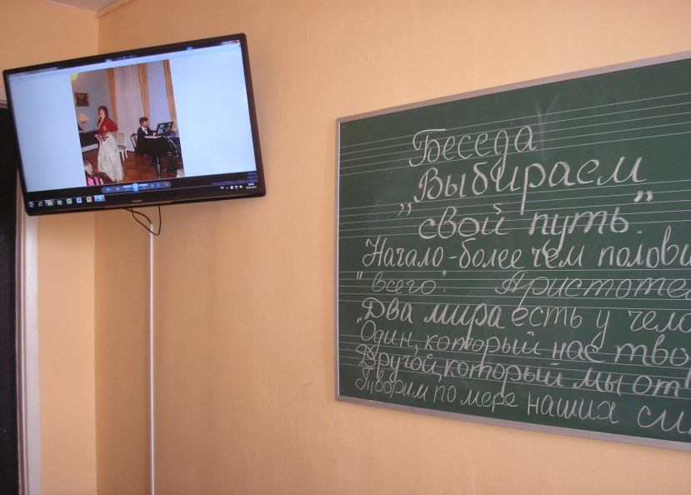
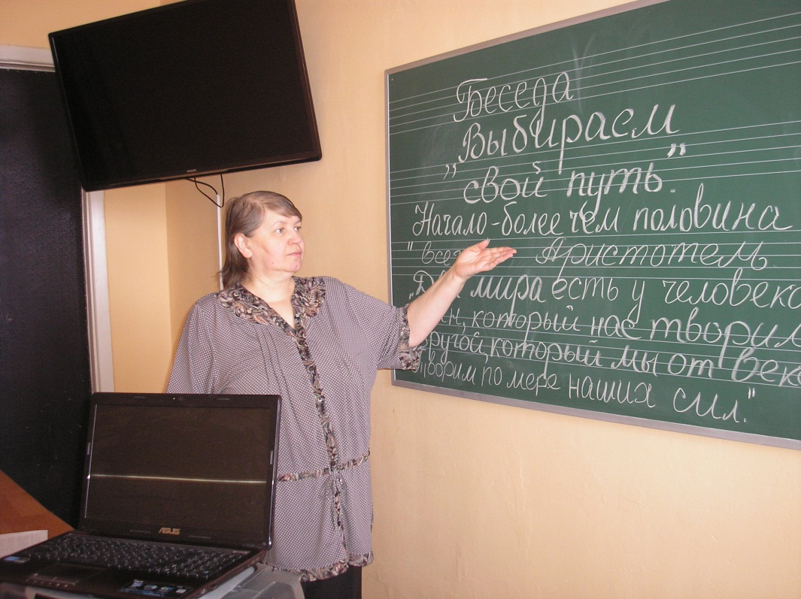
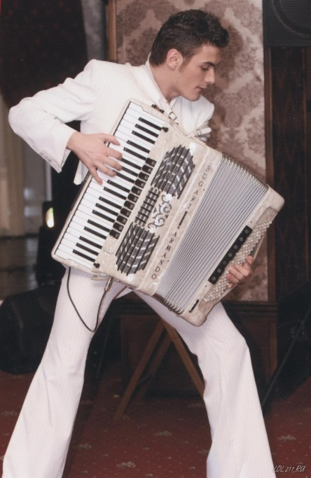
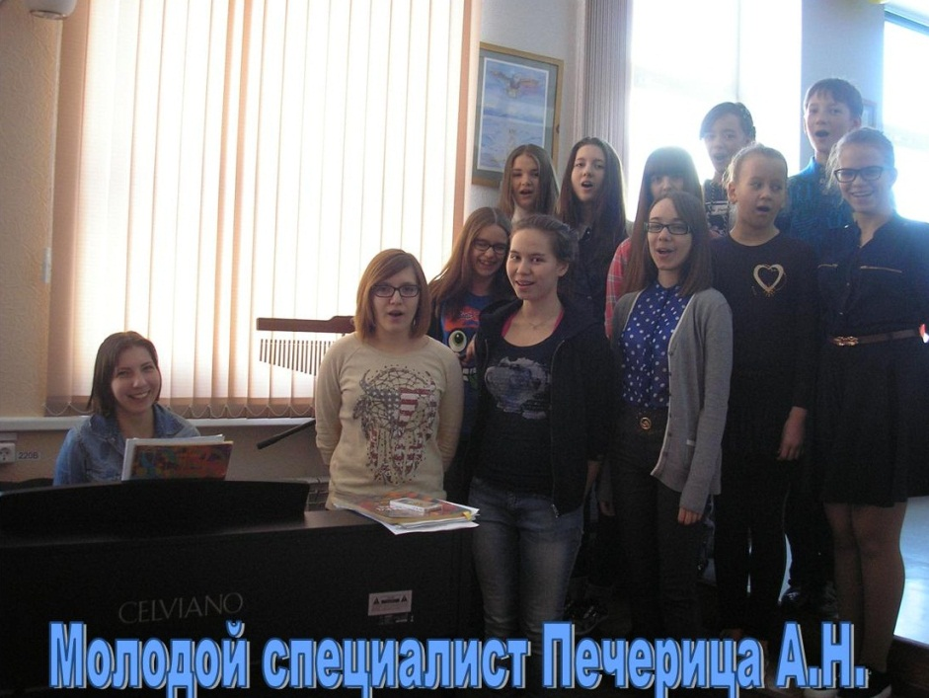
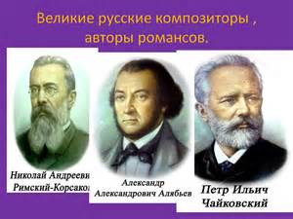
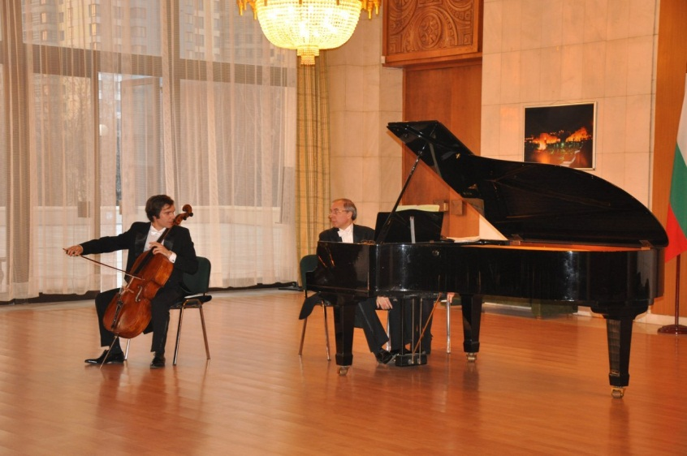
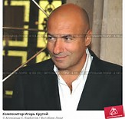
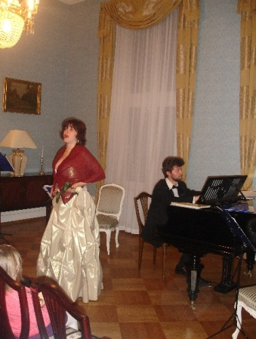
«многообразие мира профессий»

